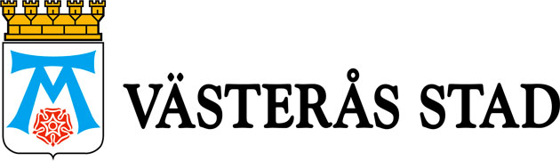

Pressmeddelande

2009-08-13

Nya regler inom barnomsorgen

Den 1 juli i år införde riksdagen ett system med barnomsorgspeng samt begreppet pedagogisk omsorg. De nya reglerna innebär bland annat att det blir enklare att starta bidragsberättigad verksamhet inom barnomsorgen, förutsatt att man uppfyller de kvalitets- och säkerhetskrav som finns.

- Regeringen vill stimulera till fler alternativ inom barnomsorgen och ge möjlighet för fler att starta verksamhet. I Västerås har vi redan en stor bredd i utbudet av barnomsorg, så här innebär det inte någon större förändring, säger Anna Sjödin på Pedagogiska nämndernas stab.

I korthet innebär lagändringarna följande:
- En barnomsorgspeng införs. Det är ett kommunalt bidrag till godkänd enskild (privat) förskoleverksamhet, pedagogisk omsorg och skolbarnsomsorg, som ska följa med barnet oavsett vilken verksamhet föräldrarna väljer.
- Barnomsorgspengen ger kommunerna möjlighet att bekosta barnomsorg arrangerad av olika typer av utförare. Detta ger familjer fler möjligheter att lösa sina barnomsorgsbehov utanför den traditionella barnomsorgen.
- Folkbokföringsadressen blir avgörande för vilken kommun som bekostar barnomsorgen. Tidigare gällde att den kommun där barnet stadigvarande vistades stod för kostnaden. Barnomsorgspengen kan göra det lättare att få barnomsorgsplats i en annan kommun än hemkommunen. Det är dock ingen självklarhet, den andra kommunens möjlighet att ta emot barnet avgör.
- Pedagogisk omsorg införs som ett samlingsbegrepp för verksamheter som inte är förskola och fritidshem. Inom begreppet hamnar familjedaghemmen, där barnomsorg erbjuds i det egna hemmet. Här ges också större möjligheter än tidigare för familjer att gå samman i flerfamiljslösningar eller för privatpersoner att arrangera barnomsorg för egna och andras barn.

En förutsättning för reformen är att beslut om barnomsorg tas centralt hos kommunen och inte ute i verksamheterna som tidigare varit systemet i Västerås. För privatpersoner innebär det att alla nu anmäler sitt barnomsorgsbehov hos Västerås stad istället för hos en specifik verksamhet. Förändringarna införs successivt under hösten 2009.

Mer information:
Anna Sjödin, projektledare, Pedagogiska nämndernas stab, 021-39 21 90

På regeringskansliets hemsida finns ytterligare information: http://www.regeringen.se/sb/d/11634

